Поделки на 9 мая своими руками

Ежегодно в детских садах проводятся концерты и мероприятия, посвященные Дню Великой Победы. Неотъемлемой частью празднеств является конкурс поделок на 9 мая, которые воспитанники выполняют своими руками. Чтобы не ломать себе голову над тем, как составить оригинальную композицию и какие расходные материалы потребуются, вы можете обратиться за помощью к представленному руководству.
Здесь представлены не только подборки красивых композиций к 75-летию победы из бумаги, фетра и других подручных материалов, но и полноценные инструкции по некоторым поделкам. Все, что необходимо вам – запастись терпением и настроить ребенка на творческий рабочий лад.
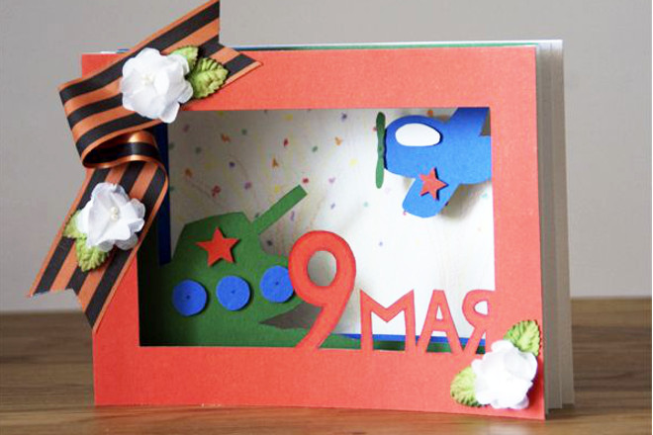

Воспитанники старшей группы каждую неделю получают задание изготовить дома красивую композицию. Необходимо это для развития моторики рук, детского воображения, творческого мышления. Исключением не является и День Победы. Если задание выполняется не коллективно (в группе), то оно полностью ложится на родительские плечи. Важно понимать, что поделка на 9 мая должна быть выполнена ребенком. Задача родителя – найти подходящую под силы своего чада композицию и помочь ему в ее выполнении.
В качестве расходных материалов для творческой работы могут быть использованы:

- Обычная и гофрированная бумага, картон (гофрировать листы можно и самостоятельно);
- Ватные диски, салфетки, вата;
- Пустые коробки от конфет, пластиковые бутылки, фантики;
- Пластилин;
- Продукты питания (крупы, макароны).

Поделки из бумаги и картона

Основной материал, из которого можно сделать красивые поделки к 9 мая – бумага. Цветные листы, картон – все это точно найдется на домашнем столе дошкольника.
Наибольшей популярностью среди поделок ко дню Победы, выполняемых детьми дошкольного возраста, пользуются голуби мира. Их просто изготовить самостоятельно.
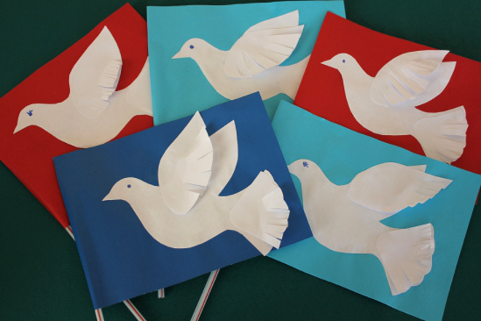
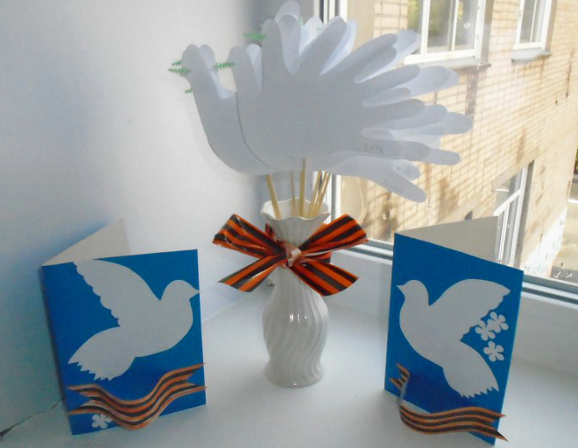

Как сделать голубя из бумаги:

- Обведите детскую ладошку карандашом на листе;
- Вырежьте фигуру в соответствие с контуром;
- Дополнительно сделайте клювик и нарисуйте глазик.

Вырезать птицу мира можно и из готового шаблона, распечатав его на принтере или нарисовав самостоятельно.
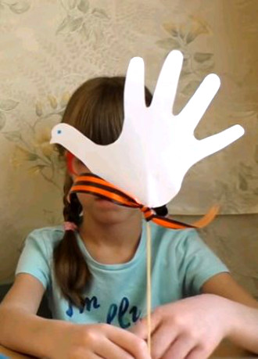
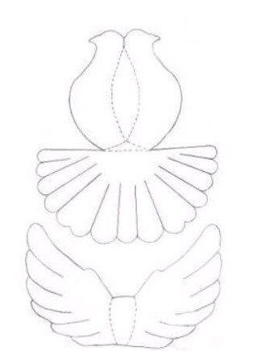

Мастер-класс «Голубь мира из салфеток»

Сделать бумажного голубя можно практически из любых подручных средств. Пригодиться могут и обычные одноразовые салфетки. Для этого понадобится клей ПВА, салфетки и лист А4 (можно использовать картон или обычную бумагу).

Алгоритм действий достаточно прост:

- Нарисуйте на листе фигуру голубя (можно распечатать на принтере);
- Вырежьте получившийся макет;
- Салфетки разрежьте на небольшие квадратики;
- Каждый квадратик салфетки скрутите к центру с помощью карандаша, спички или кисточки;
- Приклейте получившиеся «лепестки» к макету птицы.
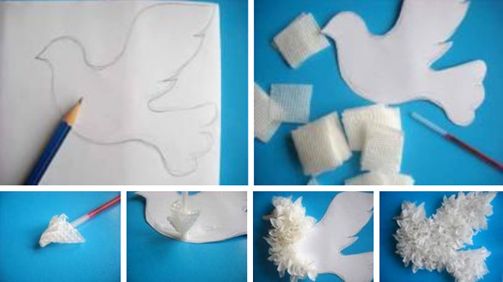

Таким образом можно получить объемную фигуру, которая выглядит естественно и привлекательно. С помощью данной техники оформить можно и другие композиции или открытки.
Также хорошо получаются у дошкольников подделки в виде открыток, на которые приклеены цветы. Такая композиция может быть полностью бумажной. Главное – оригинально украсить ее декоративными элементами.
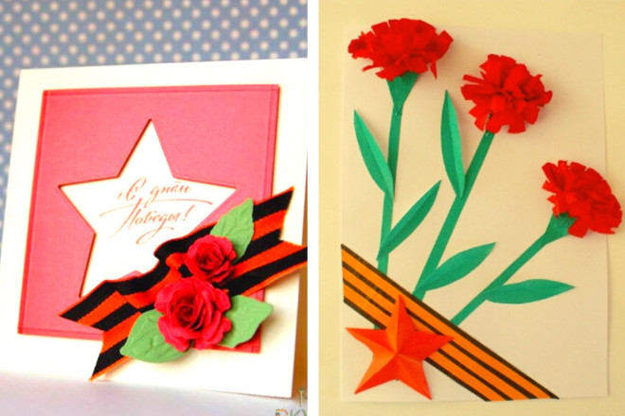
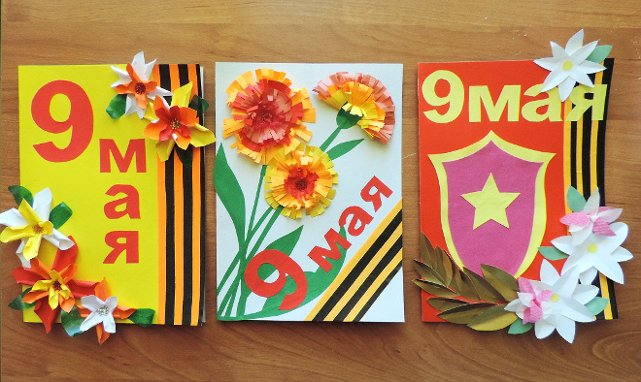

Из бумаги можно выполнить поделку к 9 мая в виде гвоздик.

Для этого необходимо:

- Вырезать много кружков из цветной бумаги;
- Наложить их друг на друга;
- Края каждого кружка надрезать по направлению к основанию;
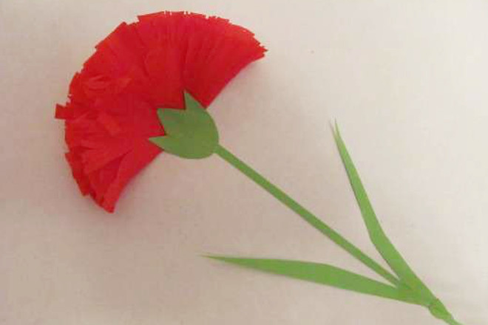
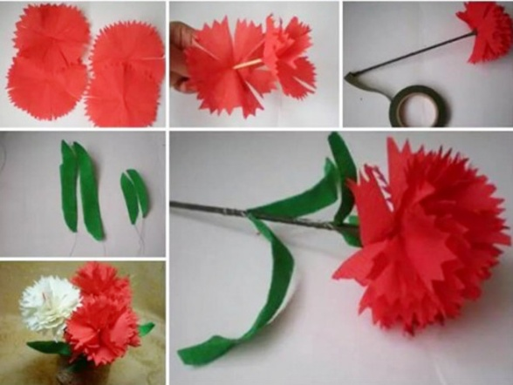
- Сложить кружки пополам и расправить получившиеся лепестки.

Как сделать объемную звезду

Популярными являются поделки на 9 мая в виде объемных звезд. Такие фигуры считаются главным атрибутом любого военного мемориала. Сделать звезду можно с помощью стандартного шаблона. Его необходимо распечатать в 2 экземплярах, которые следует соединить между собой, склеив по линиям сгиба.
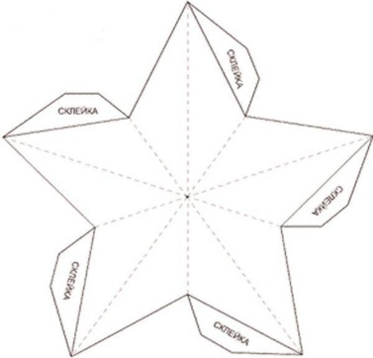

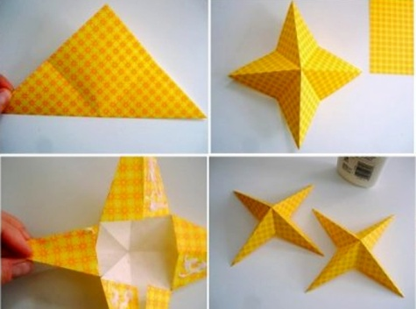
Без макета можно выполнить четырехконечную звезду. Для этого понадобится лист квадратной формы. Его необходимо сложить пополам с каждой стороны и по диагонали (чтобы получился четкий контур). После этого от краев до середины сгибов следует сделать 4 надреза. Получившиеся края необходимо соединить и склеить.

Такую звездочку можно использовать в качестве дополнительного атрибута панорамы обелиска или памятника неизвестному солдату.
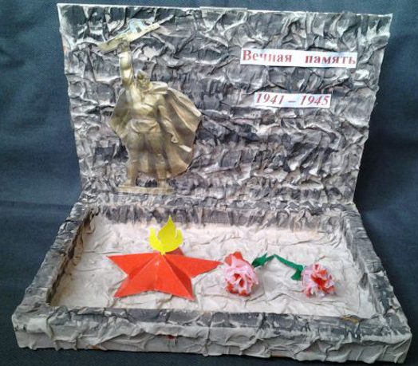
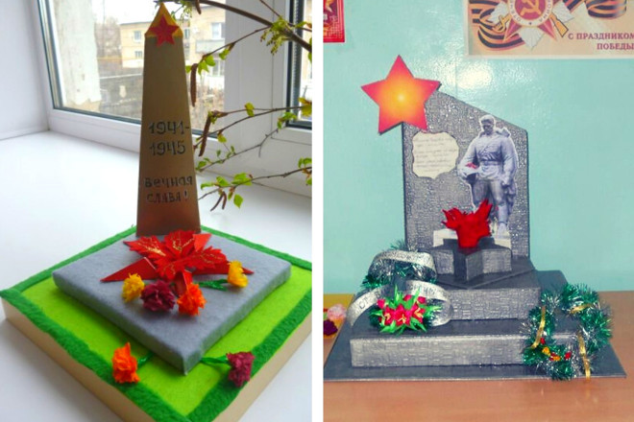

Не менее популярный материал для поделок к 9 мая в ДОУ – пластилин. Он быстро приобретает необходимую форму, а широкое разнообразие цветов позволяет создать практически любое изделие. Чаще всего этот материал используется для изготовления военной техники: боевые установки, танки, самолеты.
Изготовление любой из указанных выше фигур начинается с создания основы. Для танка – это главная каюта квадратной или круглой формы. Для самолета – три части фюзеляжа. Проще всего выполнять такие конструкции из полимерного пластилина. Он быстрее приобретает нужную форму, не прилипает к рукам и хорошо сохраняет форму.

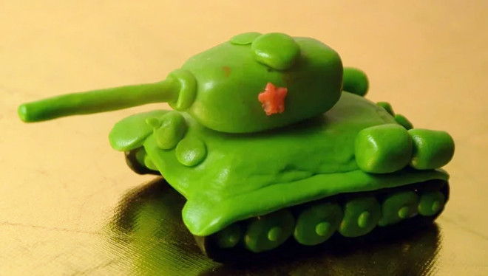
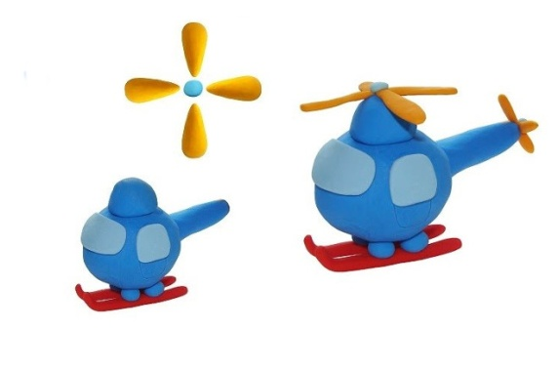

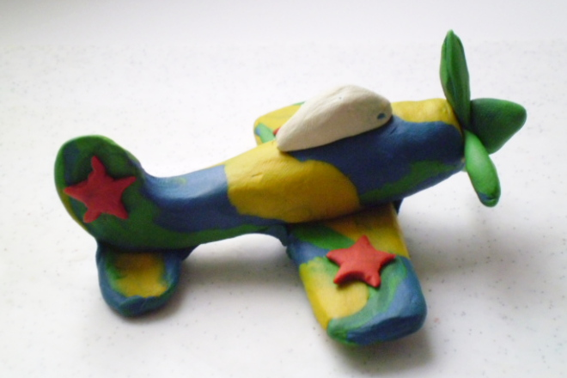

К слову, военную технику можно изготовить и из совершенно других материалов: губки, макароны, глина, фетр. Но только пластилин позволяет добиться той «мощи» и «силы», которая характерна для военных машин.
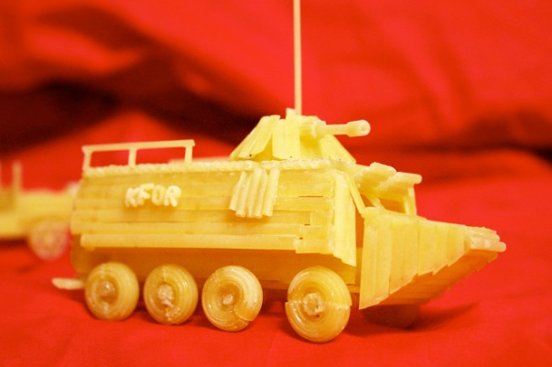
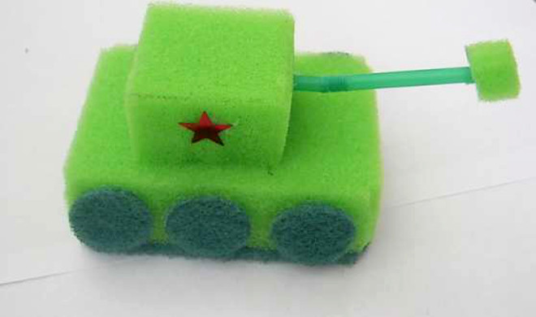

Поделки из соленого теста

Соленое тесто – хорошая замена пластилину. Оно намного пластичнее, безопаснее и практичнее. Тесто не оставляет пятен на одежде и не представляет угрозы для ребенка (если он вдруг захочет попробовать свое творение на вкус).
Для его приготовления потребуется всего три ингредиента: мука, вода соль. А вот количество композиций, которые сможет выполнить дошкольник с помощью соленого теста, практически неограниченно: маленькие фигуры солдат, объемные звезды, военная техника, георгиевские ленты.
Творческая технология аналогична лепке из пластилина, но дополнена возможностью раскраски готового изделия. Яркая и натуральная поделка к 9 мая станет достойным украшением любой детской выставки.

